Спасение Спасителей
(74_серия 369)
Проект 369 – Шестой фильтр Истины:
Выход за грань восприятия…

Истинная реальность не та,
что видна глазу, а та, что скрыта
за пределами восприятия.
Познать её можно только преодолев
собственные ограничения.

Каждая эпоха умирает не тогда, когда рушатся её стены, а когда перестают действовать её иллюзии. Старый мир держался не на истине, а на согласии с ложью — на вере в неизбежность смерти, в естественность старения, в конечность человеческого пути. Эти представления были основой всей его конструкции. Люди жили, не сомневаясь, что мир существует сам по себе, а человек — лишь его наблюдатель. Но именно это и стало последней иллюзией старого мира. Сегодня эта иллюзия рушится. Сознание начинает видеть, что реальность не дана извне — она создаётся самим актом восприятия. Всё, что мы считаем «объективным», на деле есть отражение уровня нашего понимания. И потому всё, что было построено на старом знании, начинает терять силу. Мир, служивший машине смерти, исчерпал свою энергию. Начинается переустройство — не внешнее, а внутреннее, в самой ткани мышления. То, что ещё недавно казалось отвлечённой философией, становится практикой. Наблюдение рождает форму, мысль определяет событие, внимание конструирует пространство. Человек перестаёт быть свидетелем и становится творцом. Отсюда и новая задача — научиться познавать не то, что видно, а то, что создаётся самим сознанием. Ведь победа над смертью начинается с отказа верить в её неизбежность, а преодоление старости — с понимания, что время живёт внутри наблюдателя, а не наоборот. Эта статья — шаг к такому пониманию. Она не просто продолжает серию моих статей – «Фильтры истины», но подводит итог всему, что было сказано прежде. Мы будем говорить о последней иллюзии старого мира — о вере в отделённость человека от мира, о привычке считать себя следствием, а не причиной. Пока человек смотрит на жизнь как на внешнюю сцену, он остаётся пленником чужих законов. Но стоит ему осознать, что мир проявляется в ответ на его взгляд, — и прежние границы рушатся. И тогда начинается иной путь: путь возвращения к себе, к подлинному восприятию, к живому знанию, которое освобождает от старости и смерти. Всё, что требуется, — выйти за пределы привычных рамок и увидеть, как сама реальность начинает течь навстречу познающему.
Время течёт неумолимо — независимо от того, растрачиваете ли вы его на поиски простого и понятного или же развиваетесь, пытаясь постичь то, что ещё вчера оставалось непостижимым. Многие ищут знания под свой размер, подстраивая истину под привычные рамки восприятия, и потому их дни проходят впустую, как бы ни старались это отрицать. Такое стремление к удобству лишь имитирует просвещение, не рождая подлинного понимания. Вы можете быть добры и готовы соглашаться с теми, кто мыслит проще, кто заблуждается так же, как и вы, — но в этом согласии нет движения вперёд. Ведь согласие — не есть понимание. Часто оно даже противоположно ему. С подлинными вещами не нужно соглашаться — их нужно принять в себя, позволив им изменить вас. Соглашение требуется лишь там, где уже нет живой необходимости, где остаётся только привычка или слабость. Сегодня многим приходится соглашаться с ложью и глупостью, просто чтобы не вступать в конфликт с окружающим. Но если понимание и согласие проходят через один и тот же «вход», то принимая ложное, вы впускаете его в себя, позволяете ему действовать внутри, разрушая вашу жизнь — и без того непростую. Примите как совет, а лучше, как аксиому: не имеет значения, кто умнее вас, если вас действительно интересует сама истина. Сместите внимание с самоутверждения на познание — это и есть иное качество жизни.
Если вам были полезны предыдущие статьи из серии «Фильтр истины», то, возможно, и эта — продолжение того же пути. Все тексты этого цикла родились не из изоляции, а из диалога: из критики, вопросов, уточнений и споров с читателями, за что я искренне благодарен каждому, кто участвовал в этом обмене. Поэтому, в некотором смысле, эти статьи написаны нами вместе. Конечно, среди читателей встречаются и завистники, и ненавистники, и те, кто питается чужими эмоциями, стараясь отвратить других от сути разговора. Их существование следует просто учитывать. Есть и другая категория — люди искренние, но мало понимающие, и они делятся на две неравные части: большинство, которому ничего не нужно знать, и меньшинство, которое действительно хочет понять. Ради последних я стараюсь удерживать баланс сложности, не опуская тему до профанации. Есть и те, кто движется тем же путём — исследователи, прошедшие свой путь познания. Здесь трудность иной природы: терминологическая. Мы говорим об одном и том же, но разными словами, и эта разница нередко воспринимается как противоречие, ошибка или даже ересь. Но каждый, кто ищет, должен помнить: язык — лишь инструмент, и каждый выстраивает его для себя. Различие терминов не означает изъяна в логике.
Иногда при написании текстов мне приходится учитывать алгоритмы социальных сетей, «заточенные» под усреднённого пользователя, — ведь большинство всегда тянет уровень вниз. Роботов создавали люди, принадлежащие к тем же типам, о которых я говорил выше. И всё же главное остаётся неизменным: я не обязан подстраиваться под них, потому что делаю свой труд. И в этом моём выборе — суть позиции. Я пишу для всех вас, но не ради одобрения или согласия, а ради самого дела. А вы, если захотите, сами расставите акценты и сделаете выводы, которые будут значимы именно для Вас.
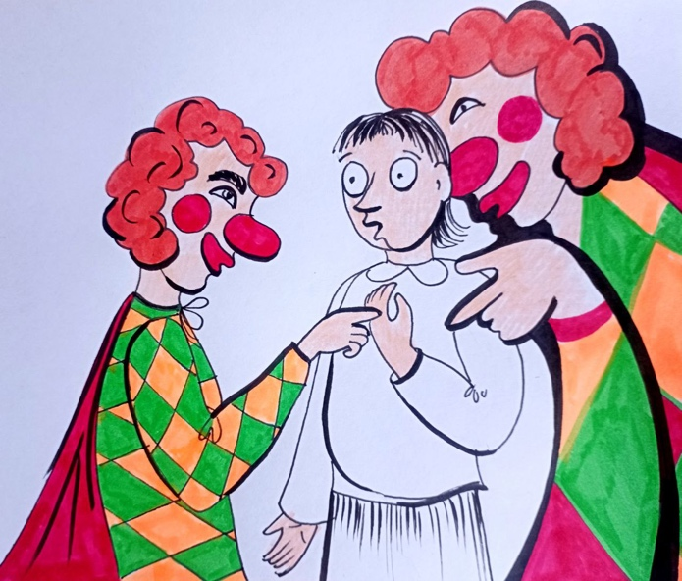
Современный мир — чрезвычайно сложная и многослойная система, в которой всё взаимосвязано и пронизано множеством пересекающихся уровней причинности. Простых законов логики и привычных схем «причина — следствие» уже недостаточно, чтобы охватить и осмыслить эту реальность. Здесь требуется философия сложности — нечто сродни квантовой механике по отношению к классической физике: более гибкое, парадоксальное и вместе с тем более близкое к сути происходящего. То, что человек называет реальностью, воспринимается им через узкий диапазон частот, доступных его органам чувств и мозгу. Эта ограниченность восприятия создаёт весьма условную картину мира. Более того, человеческий мозг до сих пор не раскрыт даже в малой степени — не только в плане приёма информации, но и в отношении последующих этапов: расшифровки, структурирования, адаптации и преобразования её в осознанные формы знания. Все эти процессы, включая сам акт постижения действительности, остаются во многом неосознанными и неуправляемыми. Нужно признать и ещё одну важную деталь: все приборы и методы, с помощью которых наука измеряет и исследует мир, также действуют в пределах тех же частот, что и человеческий мозг. То есть мы оцениваем реальность лишь через инструменты, настроенные на наши собственные ограничения. В результате объективным оказывается лишь то, что доступно нашему восприятию, — то есть крайне узкий диапазон бытия, ограниченный физическими возможностями нашего организма. Информация, выходящая за пределы этих частот, по определению современных гносеологов не может считаться знанием — ведь она не может быть эмпирически подтверждена и потому, якобы, не заслуживает доверия. Это утверждение кажется логичным, но в действительности оно обедняет само понятие познания, сводя его к материальному и измеримому. Возникает закономерный вопрос: что делать с теми формами реальности, которые существуют за пределами восприятия человека? Неужели их следует просто отрицать — лишь потому, что мы не способны их зафиксировать? Такое ограниченное мировоззрение порождает целый ряд недоумений. Неужели всё, что лежит за гранью наших сенсорных и энергетических возможностей, не существует вовсе? Или, напротив, наша ограниченность — лишь временное состояние, следствие некоего внутреннего несовершенства, утраты подлинного понимания своего предназначения и своего места в большем замысле? Возможно, границы познания можно расширить — если не собственными силами, то при определённой поддержке извне, если человек вновь обретёт способность к правильному осознанию себя и своего функционального назначения. Попробуем рассмотреть всё это под привычным углом — историческим, но не в смысле официальных хроник, а через то, что когда-то было, но со временем оказалось скрыто от большинства.
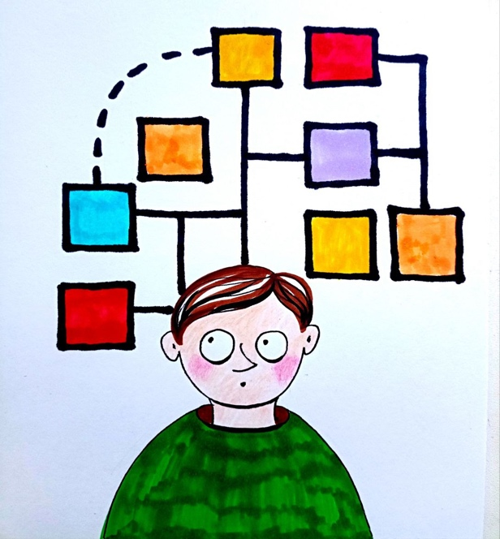
Один из самых поразительных поворотов в истории человеческого мышления связан с тем, что веками люди воспринимали мир как нечто само собой разумеющееся: мир существует сам по себе, человек — сам по себе. Эта установка казалась настолько очевидной, что сама возможность иного порядка вещей даже не возникала. Всё оставалось на своих местах — пока не был открыт квантовый мир, который разрушил привычные представления о реальности. Новый уровень бытия, лежащий в основании видимого мира, оказался не просто непонятным — он был противоречивым по своей сути. Не хаотичным, не непознаваемым, а именно построенным из противоречий. Главная трудность для сторонников старого мышления заключалась в том, что отрицать реальность этого нового мира было невозможно. Классическая логика утверждала, что каждый объект занимает определённое место, имеет конкретную форму и находится либо в состоянии покоя, либо в движении. Один и тот же предмет не может быть одновременно в двух местах, не может иметь сразу две формы, не может и стоять, и двигаться одновременно. Ещё недавно утверждение обратного сочли бы безумием. Но квантовая физика доказала, что всё это не просто возможно — это фундаментальный принцип микромира. В квантовом мире объект может одновременно пребывать в состоянии покоя и движения, быть и волной, и частицей, существовать везде и нигде. Он не имеет фиксированной формы и становится «чем-то конкретным» лишь в момент наблюдения. То, на что направлено внимание, проявляется — всё остальное словно растворено в потенциале. Это состояние называется суперпозицией: объект существует как множество возможностей, пока не наступает акт наблюдения, превращающий потенциал в реальность. Таким образом, квантовый мир не просто полон чудес, — он и есть чудо, вплетённое в саму ткань бытия. Даже сказки не позволяют себе подобного: в них герой может мгновенно перемещаться из одного места в другое, но нигде не говорится, что он «в принципе нигде не существует», пока на него не посмотрят. В квантовой же реальности это — обыденность. Парадокс в том, что никто в мире до конца не понимает квантовую механику. И дело не в сложности формул, а в ограничениях самого человеческого мозга. Уровень развития сознания, заданный ещё старой Системой Управления, не позволяет осознать механизмы, лежащие за пределами причинно-следственных связей. А ведь понимание — это и есть фиксация связи между причиной и следствием. Но в квантовом мире такой связи нет: там всё существует в состоянии вероятности, вне привычной логики. Поэтому говорить о «понимании» квантовой механики — всё равно что говорить о вкусе или запахе чисел. Возможно, у чисел действительно есть вкус и аромат, но это уже иной, нерациональный уровень постижения. Мыслить за пределами существования — так же невозможно, как мыслить Бога. Ведь если вы утверждаете, что «понимаете» Бога, это уже верный признак того, что речь идёт не о Нём. То же самое и с квантовой физикой: кто говорит, что понимает её, не понимает ни самого мира, ни собственных слов. Недаром Нильс Бор заметил: «Любой, кто утверждает, что понимает квантовую механику, и при этом у него не кружится голова, на самом деле не понял её».
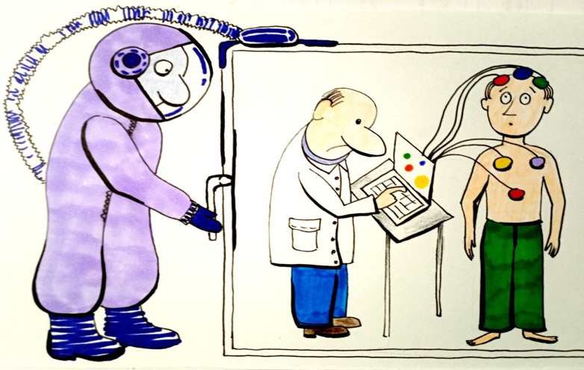
Попытки объяснить нарушение привычных законов с помощью самих же законов изначально обречены на провал. Ричард Фейнман, один из тех, кто лучше других чувствовал абсурдность положения, однажды признался: «Я не могу определить реальную проблему, поэтому подозреваю, что реальной проблемы нет. Но я не уверен, что её действительно нет». Эта фраза, по сути, стала формулой всей квантовой эпохи: человек впервые столкнулся с областью, где сама природа не желает подчиняться его логике. Переломным моментом стал знаменитый эксперимент Томаса Юнга. Он направил поток электронов на пластину с двумя щелями, а позади поместил экран для регистрации попаданий. Казалось бы, всё просто: электроны должны пройти через щели и удариться об экран, оставив на нём соответствующий рисунок. Но результат зависел от того, наблюдали за процессом или нет. Когда за электронами наблюдали, они вели себя как частицы, создавая один тип узора. Когда наблюдения не было — как волны, образуя совершенно иной рисунок. Этот факт стал настоящим кошмаром для здравого смысла. Оказалось, что само наблюдение формирует результат — словно мысль материализует реальность. Реальность, следовательно, не существует сама по себе: она проявляется через сознание наблюдателя. Эту идею впоследствии подчёркивали и Александр Хатыбов, и Николай Левашов, показывая, что сознание — не просто инструмент восприятия, а активный участник творения мира. Разум, воспитанный на логике классической науки, отказывался принимать этот вывод. Учёные пытались спасти картину мира, объясняя странные результаты тем, что акт наблюдения, мол, влияет на систему — ведь любое измерение есть вмешательство. Чтобы обойти это возражение, эксперимент усложнили: стали фиксировать состояние электрона не до, а после прохождения через щель — чтобы исключить прямое воздействие. Этот вариант получил название «эксперимент с отложенным выбором». И именно он окончательно разрушил привычное представление о времени и причинности. Электрон вёл себя в зависимости от того, планировалось ли за ним наблюдение или нет. Если наблюдения не предполагалось, он проявлял себя как частица. Если же наблюдение только собирались провести — электрон уже вёл себя, как волна. То есть он как будто «знал» о решении, которое ещё не было принято. Единственным объяснением оставалось то, что электрон получал информацию из будущего. Это переворачивало всё: будущее влияло на настоящее, нарушая саму основу причинно-следственной цепочки.
Ещё в начале XX века Нильс Бор предполагал, что в квантовом мире время не существует в привычном смысле. Прошлое, настоящее и будущее здесь связаны воедино, образуя единую структуру событий. Будущее — это не то, что когда-то настанет, а то, что уже есть, только скрыто от нашего восприятия. По этой логике и прошлое существует столь же реально, как и настоящее. Мы не видим его лишь потому, что не способны наблюдать за всеми состояниями одновременно. Таким образом, само понятие «реальности» теряет устойчивость: она оказывается не тем, что «есть», а тем, что проявляется — в момент, когда на неё направлено внимание.
События квантового мира настолько противоречили здравому смыслу, что многие учёные просто отказывались их принимать. Даже Альберт Эйнштейн, великий символ рационального ума, не смог смириться с тем, что реальность подчиняется не законам, а вероятностям. Не найдя логического объяснения, он обратился к эмоциям, произнеся свою знаменитую фразу: «Бог не играет в кости». Этим он хотел подчеркнуть, что для Бога нет случайностей, что в мироздании существует порядок и замысел, а не хаос наблюдений. Он категорически отвергал идею о том, что реальность формируется сознанием наблюдателя. В спорах с коллегами Эйнштейн задавал, казалось бы, простой вопрос: «Неужели вы действительно верите, что Луна существует только тогда, когда мы на неё смотрим?» И добавлял с иронией: «Меняется ли Вселенная, если на неё смотрит мышь?» Эти вопросы, направленные против квантовых парадоксов, выражали его внутренний протест против самой идеи зависимости бытия от восприятия. Но в этой позиции было нечто схожее с упрямым профессором из эпохи Галилея, который отказывался смотреть в телескоп, будучи уверен, что звёзды —всего лишь иллюзия. Эйнштейну тоже казалось, что всё уже ясно, а потому он не желал признавать результаты, которые опровергали привычный порядок вещей. Однако наука не остановилась. До недавнего времени человечество могло утешать себя мыслью, что квантовые эффекты касаются лишь микромира — того, что «там, внизу», слишком мало и далёко, чтобы влиять на наш повседневный опыт. Но это утешение оказалось ложным. Роджер Пенроуз, один из глубочайших мыслителей XX века, ещё осторожно предупреждал: если квантовая суперпозиция возможна не только для атомов, но и для макрообъектов, то это означает существование разных вариантов пространства и времени. А это — бездна, перед которой все мыслимые бездны человеческого воображения превращаются в еле заметные складки реальности. Но всё невозможное стало возможным. В 2010 году был проведён эксперимент, который перевернул представления о границах квантового поведения. Учёный Аарон О’Коннелл поместил крохотную металлическую пластину в особые условия — почти полный вакуум,
почти абсолютный ноль, полное отсутствие света и тепла. И тогда произошло то, что раньше СЧИТАЛОСЬ невозможным: макрообъект вошёл в состояние квантовой суперпозиции. Аарон О ‘Коннелл описал это просто: «Чтобы предмет вёл себя по законам квантовой механики, нужно убрать всех его «попутчиков» — свет, ветер, тепло. Когда они исчезают, объект остаётся один на один с самим собой и начинает вести себя, как хочет. Мы наблюдали, как кусочек металла не просто вибрирует, а вибрирует и не вибрирует одновременно. Его атомы находятся в покое и в движении одновременно, и значит, сам объект пребывает в двух разных местах сразу». Если маленький кусочек металла может находиться в двух местах, почему бы не предположить, что и человек, как совокупность материи и сознания, подчиняется тем же принципам? Согласно квантовой теории, всё во Вселенной взаимосвязано. Ничто не существует изолированно, и именно эти связи — энергетические, информационные, смысловые — определяют, кем и чем мы являемся. Юджин Вигнер, один из самых тихих и глубоких гениев XX века, писал: «Квантовое описание объектов находится под влиянием впечатлений, поступающих в моё сознание, и тогда солипсизм может быть логически согласован с квантовой механикой». Он добавлял: «Без обращения к понятию сознания невозможно сформулировать законы квантовой теории». Эта мысль перекликается с тем, что говорил Александр Хатыбов: «Наблюдения не только нарушают то, что должно быть измерено, — они это определяют. Мы принуждаем квантовую частицу выбирать положение».
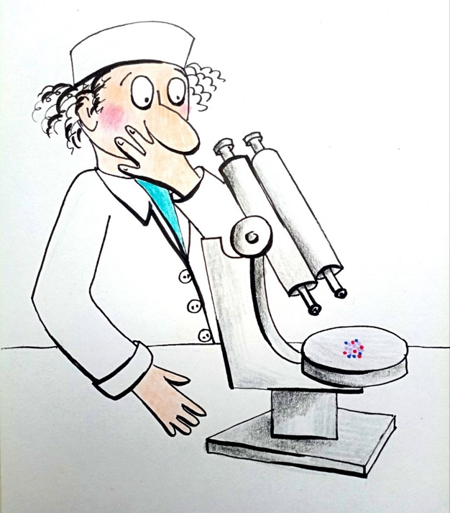
На склоне лет Вигнер признался: «Полный смысл жизни, коллективный смысл всех человеческих желаний — это тайна, лежащая за пределами нашего постижения. В молодости меня раздражало это положение, но теперь я примирился с ним. Я даже испытываю почтение перед этой тайной». Николай Левашов, развивая ту же линию, писал: «…мозг не создаёт реальность, но делает возможным существование всех потенциальных реальностей. Мы видим одну из бесконечных возможностей — ту, которую готовы воспринять, ту, которую допускаем в своём сознании». И если в ближайшие десятилетия — тридцать или сорок лет, а возможно, и раньше — эта гипотеза будет подтверждена экспериментально, мир изменится глубже и сильнее, чем когда-то после падения бастионов религии. Ведь тогда человек впервые осознает, что он не просто наблюдатель, а со-творец реальности — участник бесконечной игры сознания и бытия. Можно согласиться с тем, что восприятие формирует нашу картину мира, однако сегодня уже невозможно всерьёз утверждать, будто существует только то, что мы способны наблюдать. Ведь сам наблюдатель своим вниманием творит реальность. Но если реальность — это продукт наблюдения, а наблюдение — продукт самой реальности, возникает парадокс: где причина, а где следствие? Чтобы прояснить это, представьте нечто, чего, как вы уверены, не существует. Допустим, вы вообразили фантастический предмет, не имеющий аналогов. Кажется очевидным, что его нет — ведь это всего лишь иллюзия, вымысел, фантазия. Но если рассуждать не шаблонно, а внимательно, то само его мысленное появление уже означает существование. Существование всегда связано с наличием качеств, которые можно зафиксировать. Несуществование же – качеств не имеет и потому не может быть уловлено. Значит, если вы способны удержать некий образ, вы уже сделали его частью реальности — пусть пока лишь мысленной. Насколько чёткими станут его контуры, зависит только от силы вашего воображения. И в этом заключается главный вывод — тот, ради которого и написана эта статья. Всё, что человек способен воспринять — через чувства, разум, воображение или интуицию — существует в определённом слое бытия. Реальность не одна; она многослойна, и познание каждого её уровня открывает новые грани существования:
Первый слой — это то, что дано в ощущениях. Всё, что можно увидеть, услышать, осязать, обонять или попробовать на вкус, образует наш привычный «реальный» мир.
Второй слой — материальный, данный не напрямую, а через посредников. Это то, что не воспринимается чувствами, но фиксируется приборами — молекулы, атомы, микроорганизмы.
Третий слой — мир, воспринимаемый мыслью. Всё, что рождается во внутреннем пространстве человека — образы, сны, фантазии, видения, — тоже реально, потому что оно зафиксировано сознанием. Если вы видите или чувствуете то, чего не замечают другие, это не делает ваш опыт менее подлинным. Разница лишь в диапазоне восприятия. Когда сознание освобождается от ограничений — что уже возможно при современных технологиях преобразования мозга, — диапазон этого восприятия расширяется, словно приёмник, который начинает ловить больше волн.
Четвёртый слой — умопостигаемая реальность, недоступная воображению, но постигаемая разумом. Это уровень, где мысль сталкивается с тем, что можно понять, но нельзя представить. Например, Причину Вселенной: мы знаем, что она есть, но не можем её описать. Сюда же относится вера, как форма знания, создающая реальность силой внутреннего убеждения. Апостол Павел говорил: «Вера есть осуществление ожидаемого и уверенность в невидимом» (Евр. 11:1). Любое действие, любое созидание — продолжение веры. Человек способен построить дом только тогда, когда верит, что сможет. Без веры он будет искать причины не действовать.
Пятый слой — сфера фантазии, где фиксируются образы, недоступные разуму и воображению. Это область абсолютных понятий: вечность, бесконечность, парадоксы вроде встречи всепробивающего снаряда и непробиваемой брони. Мы не можем их представить, но можем знать, что они есть как границы мысли.
Шестой слой — уровень интуиции. Это реальность, улавливаемая внутренним знанием, но не схватываемая ни чувствами, ни разумом. Это как забытый сон, о котором помнишь только одно — направление, куда нужно идти. Интуитивное знание индивидуально: оно не навязано и не массово. Если человек делает то, чего не делает никто, не умея объяснить почему, — возможно, он следует внутреннему знанию. Если же он движется туда, куда движутся миллионы, и не понимает зачем, — он лишь исполняет программу. Так живут «боты» человеческой цивилизации, выполняя внушённые установки, не задаваясь вопросом о смысле. Но есть еще и Уровень — граница между бытием и небытием. Здесь заканчивается всё, что можно определить, и начинается то, что не поддаётся определению.
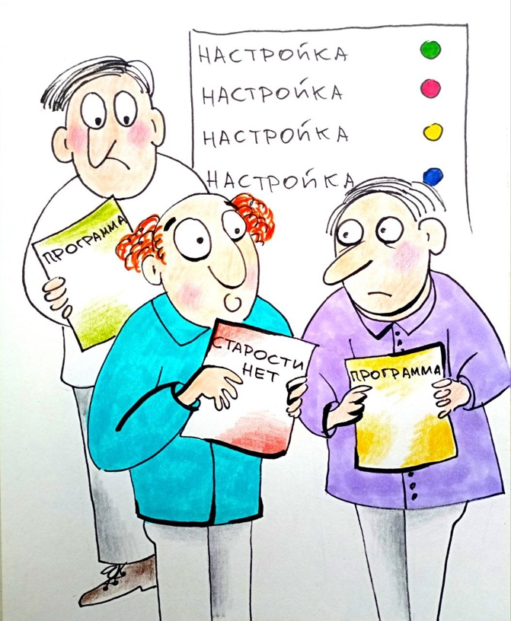
Нашу реальность ограничивают не чувства и не разум, а воображение, фантазия и интуиция. И по мере их развития реальность будет расширяться. Ведь человек не создаёт новый мир — он просто начинает видеть больше в уже существующем. Это – на сегодняшний день – наиважнейший вывод. Итак, если реальность не является абсолютом, а лишь функцией восприятия, если она многослойна, подвижна и зависит от того, что, как и зачем мы способны фиксировать, то само представление о смерти и старении — не более чем один из слоёв реальности, укоренённый в ограниченной настройке человеческого восприятия. В одной из настроек – человек смертен, стареет, изнашивается, теряет силу и уходит. Но в другой — уже имеется возможность выйти за рамки этой иллюзии. Человек, как и реальность, не завершён. Он находится в процессе формирования. Его возможности — это не фиксированные пределы, а горизонты, зависящие от глубины его познания. Всё, что удерживает нас в модели умирающего тела — это программа, которую можно считывать, переписывать, заменять. Старость — это не закон природы, а режим восприятия, включённый в программу самоограничения. А значит, его можно отключить. Смерть, будучи краем старой картины мира, держится на восприятии её, как неизбежности. Но если изменить параметры восприятия, если научиться входить в более глубокие слои реальности — от чувственного к интуитивному, от инструментального к невыразимому, — то смерть перестаёт быть концом и становится точкой выхода из ограниченной версии себя. Её можно переосмыслить, переформатировать, а затем — преодолеть. Победа над смертью — это не фантастика, не религия, не техноутопия. Это философско-онтологическое направление развития, в котором человек вновь становится центром творения. Точка сборки смещается из тела в сознание, из страха в знание, из пассивного принятия — в активное управление. Всё сказанное в этой статье — не финал размышлений, а вход в новый способ видеть. Мир и человек — не закончены. Их можно «переписать». И если бытие не предопределено, а зависит от того, насколько мы способны его удерживать в фокусе расширенного сознания, то самой естественной формой бытия становится вечное развитие. Старость — это следствие узкой настройки восприятия времени. Смерть — это результат суженного диапазона сознания. А выход из них — это не фантазия, а следующая ступень.
Мы приближаемся к моменту, когда расширение восприятия становится не метафорой, а конкретной задачей. И те, кто осмелится идти вглубь, перепрошивать картину мира, отказываться от старых реальностей, смогут стать не просто свидетелями, но участниками Победы над смертью. И тогда наша реальность, перестроенная по новым координатам, начнёт разворачиваться не к краю умирания, а к началу настоящей жизни.

Продолжение следует…
Ф. Шкруднев
09 октября 2025 г.

Гносеолог – это специалист в области гносеологии (или теории познания), который изучает природу познавательной деятельности человека, возможности, формы и границы познания мира, а также проблемы истины и заблуждения..
Ричард Филлипс Фейнман; (11 мая 1918, Куинс, Нью-Йорк, США — 15 февраля 1988, Лос-Анджелес, США) — американский физик, основные достижения относятся к области теоретической и квантовой физики . Один из создателей квантовой электродинамики.
Томас Юнг (13 июня 1773 г. Милвертон, графство Сомерсет-10 мая 1829,Лондон) — английский ученый широкого профиля: физик (один из создателей волновой теории света, ввёл понятие механической энергии и представление о модуле упругости ), механик, врач (впервые описал явление астигматизма) , астроном, филолог и востоковед.
Сэр Роджер Пенроуз (Roger Penrose; род.8 августа 1931,Копчестер, Англия) — британский физик, математик, работающий в различных областях математики, общей теории относительности и квантовой теории, автор теории твисторов.
Первая квантовая машина была создана 4 августа 2009 года Аароном О ‘Коннеллом, сотрудником Калифорнийского университета в Санта-Барбаре, в рамках работы над диссертацией.

